džómon 縄文 7500 pnl – 300 nl ( (proto-)neolit)

Japonsko a SV Ázia koncom poslednej doby ľadovej:

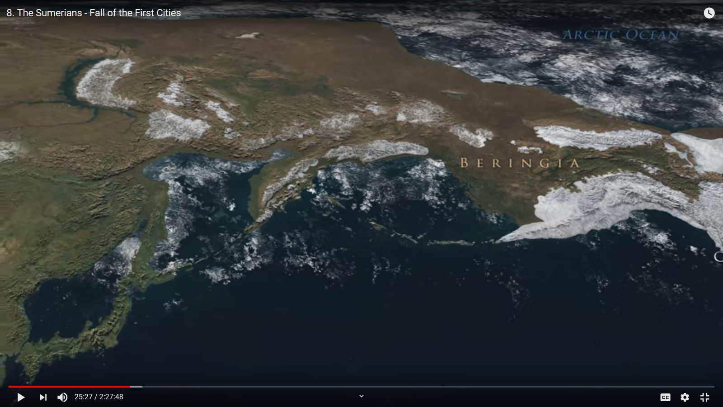

Cambridge History of Japan delí džómonské obdobie na niekoľko fáz (earliest, early, middle, late a latest) v závislosti od lokalít osídlenia, fáz vývoja keramiky a ďalších dobových ukazovateľov. NB: toto delenie sa orientuje podľa špecifickej kultúry stredného džómonu: ostatné obdobia sú pred alebo po tejto kultúre:

najranejší džómon (7500 – 5000 pnl)
raný džómon (5000 - 3500 pnl)
stredný džómon (3500 – 2400 pnl)
pozdný (neskorý) džómon (2400 – 1000 pnl)
záverečný džómon (1000 – 300 pnl)

Všímejte si hlavně:
1. typy keramiky – kedy, kde, kam sa šírili
2. distribúcia zoomorf. a antropomorf. zdobenia
3. pohrebná prax a jej zemepisné a časové rozdelenie
4. na základe čoho sa určujú / vymedzujú pod-oddelenia džómonu
5. zaraďujte si nové poznatky do základnej chronolog. štruktúry základných období

Keďže nie sú dôkazy poľnohospodárstva, hovorí sa o „protoneolite“. Džómonské obdobie je typické prudkým rozvojom keramiky. Keramika sa vyznačuje bohatou škálou (až 70 typov) a značnými oblastnými rozdielmi. Niektorí bádatelia pripisujú túto kultúrnu zmenu nositeľom z kontinentu (v súvislosti s novým genetickým haplotypom mužského chromozómu). Názov džómon sa zaužíval podľa „povrazcového vzoru“ keramiky, ktorá sa našla ako prvá z tohto obdobia, a to koncom 19. storočia medzi Jokohamou a Tókjom. Patrí do najranejšieho džómonu.

Najranejší džómon (7500 – 5000 pnl)

(shrnutí) - nejranější džómon
-nejvíc nálezů pořád v Kantó
-Šikoku ostrovem
-domy (polozemnice s vnitřním ohništěm) kolem ústředního prostranství (jap. hiroba)
-hlízy, cibule, ořechy
-oteplování – sběr mušlí
-převládají mezokranické lebky
-sezónní stěhování
-kontakty přes Cušimskou úžinu (=s Koreou)
-opilovávání zubů
-druhý pohřeb s barvením kostí
-erupce Kikai jižně od Kjúšú
-keramika:
Kjúšú – J Todoroki
S Sobata
Honšú – S mušle
Kantó „džómon“
Západ - rolovanie

Najranejší džómon (7500 – 5000 pnl) mal ešte málo obyvateľov, sídliskových nálezov je málo a najviac sa našlo v Kantó (takmer polovica). Odhaduje sa, že celková populácia v tomto období bola 21 tisíc a dosahovaný priemerný vek človeka 30 rokov. (Cavalli-Sforza píše, že v oblasti Japonského mora mohlo dôjsť k populačnej explózii súvisiacej aj s osídľovaním Amerík (wiki) – to už ale bylo mnohem dříve, -15000, a možná i dříve!)
Šikoku sa stalo ostrovom.
Viac a väčších zemľaniek (č. polozemnic) svedčí o náraste obyvateľstva, niektoré domy majú vnútorné ohnisko. Ľudia vykopávali hľuzy a cibule rastlín, a zrejme už mleli orechy a semená na múku, našli sa zásobné jamy. Domy boli rozmiestnené okolo priestoru (hiroba) na spoločné aktivity. Očividné bolo sezónne sťahovanie.
Lebky sú doteraz mezokranické (střední délka lebky). Smerom k strednému džómonu sa šíri brachykranický typ (lebka kratší a širší). (Kidder to pripisuje rozšíreniu hovoriacich prvej prajapončiny na ostrovoch.) Japonsko bolo prístupné len cez sever Kjúšú a sever Čúgoku. Vulkanikou južného Kjúšú bolo osídlenie nerealistické. Objavujú sa prvé známky kontaktov cez more, ktoré sotva mohli byť domácimi objavmi: jemne brúsené kamenné náušnice, opiľovávanie zubov, farbenie ľudských kostí ako známka druhého pohrebu.

Dianie na južnom Kjúšú v najranejšom džómone

Do doby -7300 (alebo -4400) sa datuje sopečný výbuch v Kikai-Akahoja (K-Ah, na juh od Aira-Tanzawa), po ktorom ostala obrovská podmorská kaldera (dnes na severe sa vynára ostrovčekmi Iódžima a Takešima v morskej oblasti medzi Tanegašimou, Jakušimou a juhom Kjúšú). Explózia zničila lesy a zmenila hory a pobrežnú líniu až po Šikoku a záp. časť Kinki. Buď zničila alebo vyhnala celú tamojšiu populáciu. Zaujímavé je, že pod popolčekom z tejto erupcie (tzv. „vrstva akahoja“) sa našla ranodžómonská keramika (zvaná „typ senokan“) ! Znamená to, že obyvateľstvo (minimálňe na Kjúšú) celé zahynulo alebo utieklo. Z hľadiska osídlenia išlo o značne dlhý preryv, pretože ekologická obnova poškodených území musela zabrať aj 8-9 storočí. Cca -6700 sa na južnom Kjúšú objavvuje keramika todoroki, ktorej prítomnosť sa interpretuje tak, že sa ľudia sťahujú zo stredného Honšú na juh Kjúšú. (Sú však aj názory, že typ todoroki sa nachádza aj pod aj nad erupčnou vrstvou akahojaského popolčeka, a teda že tu musela byť istá kontinuita s obdobím pred erupciou)
subZ:
Kjúšú – J Todoroki
S Sobata
Honšú – S mušle
Kantó „džómon“
Západ - rolovanie

Namiesto lovu zveri sa strava začína sústreďovať na mušle, ktorých početné druhy sa v tomto období otepľovania rozhojňujú.
Osídlenie oblasti Kantó pokračuje; práve v tejto oblasti je typická keramika s povrazovým vzorom. Na západ od nej je typické zdobenie keramiky rolovaním vyrezávanej paličky po povrchu. Na sever od Kantó bolo zdobenie odtláčaním mušlí.

foto: Nádoba s povrazovým vzorom („džómon“):

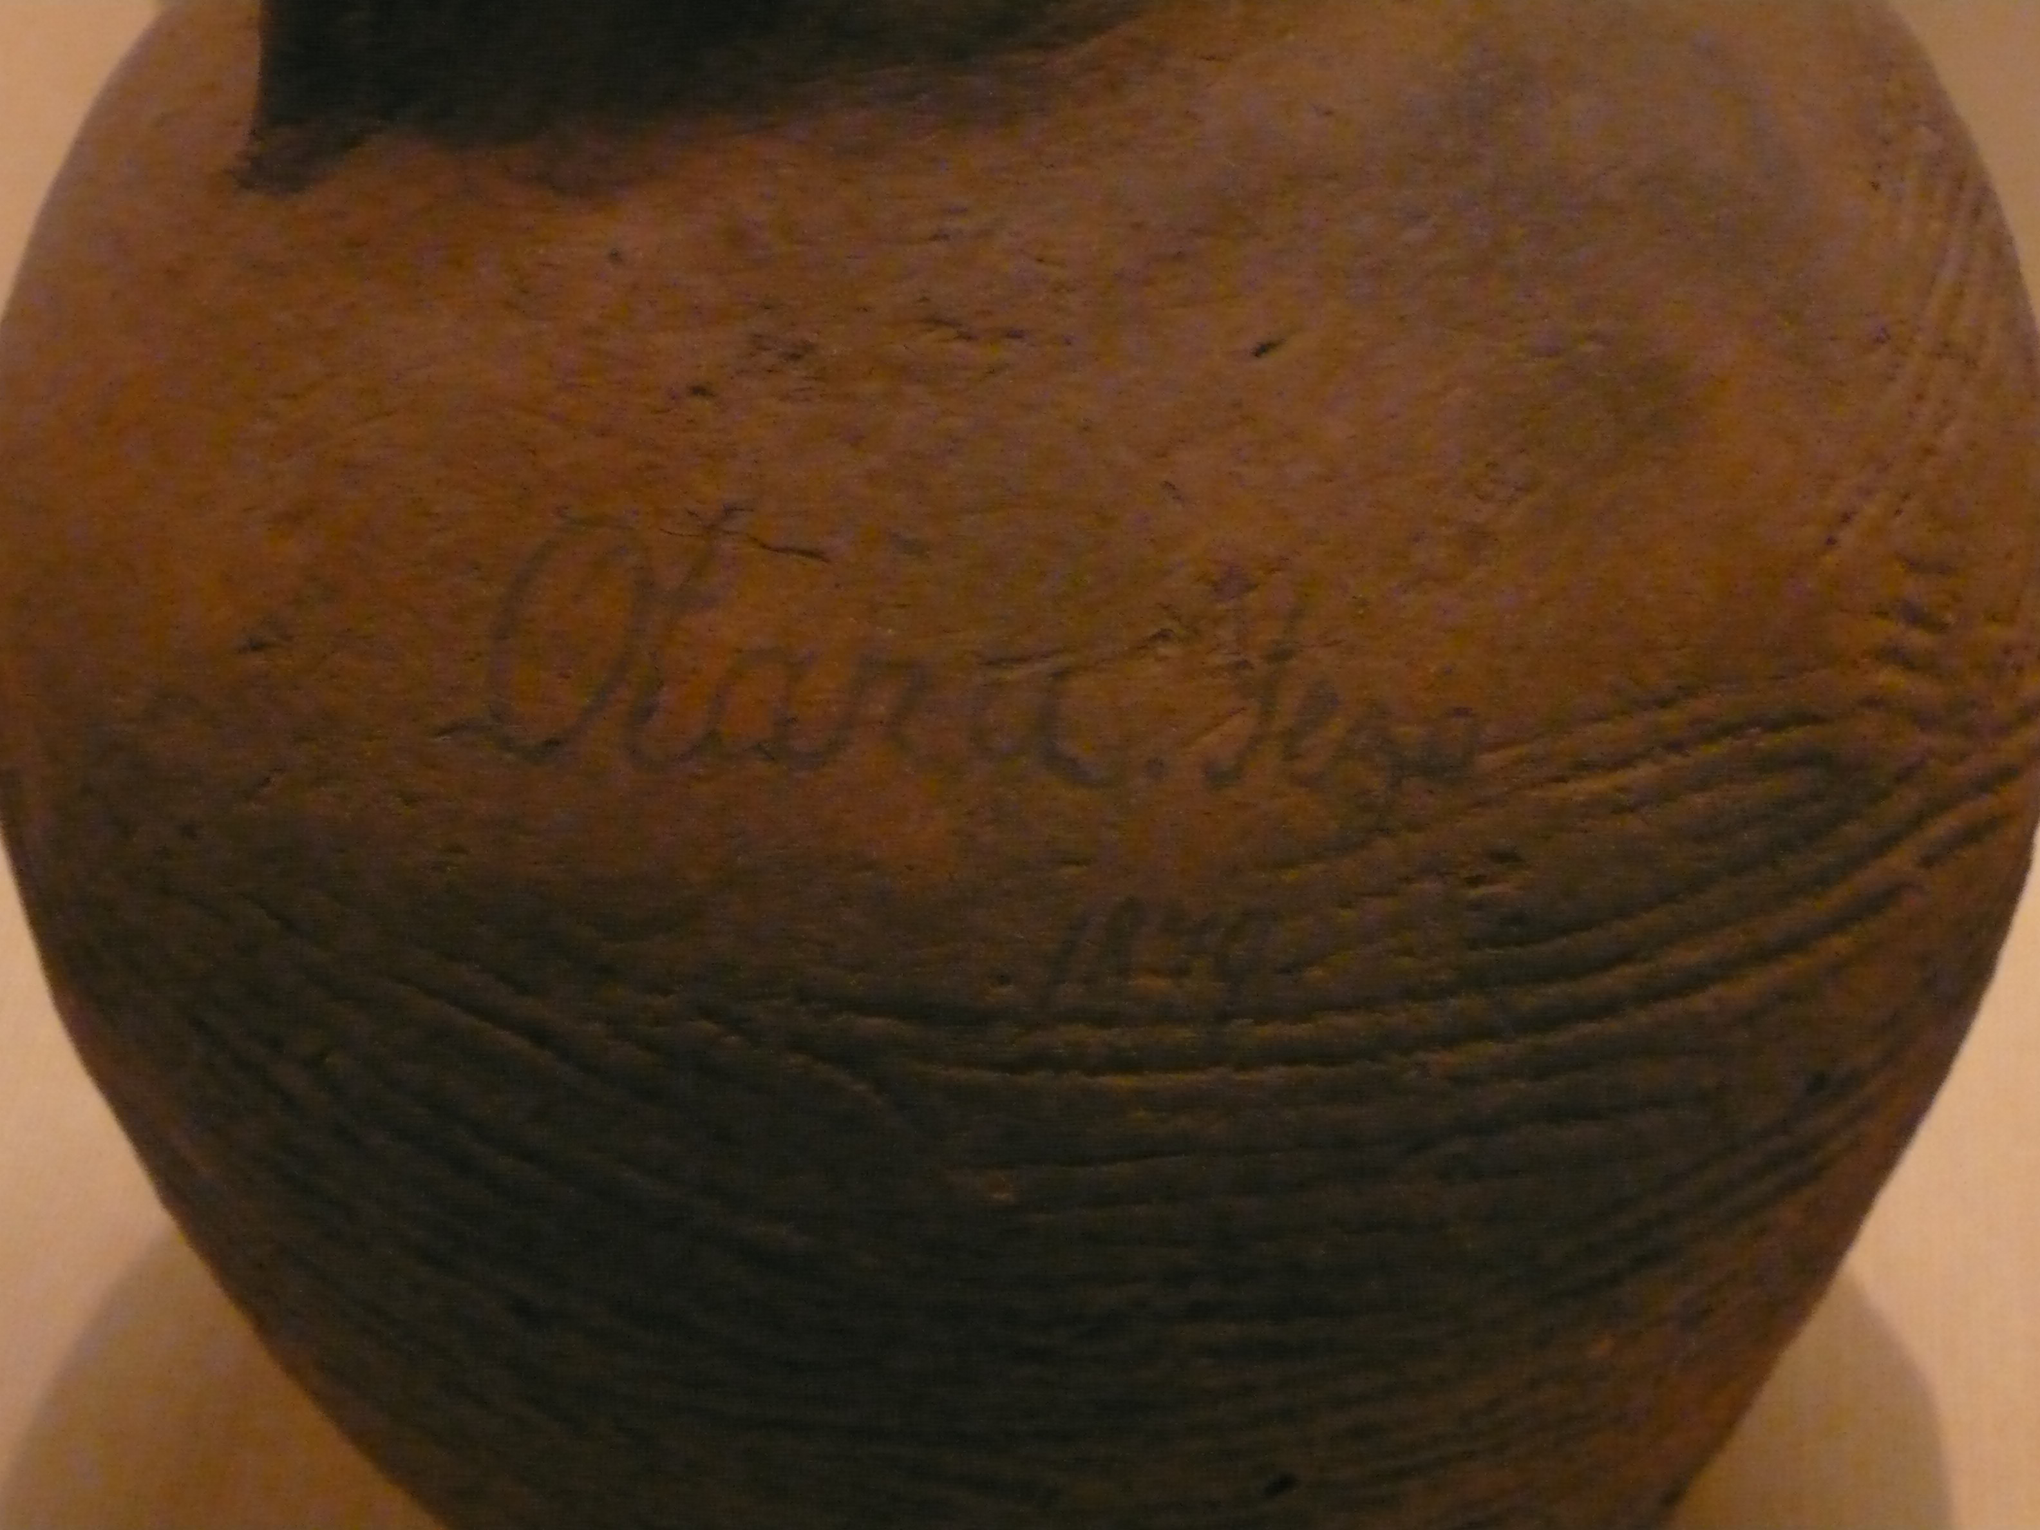

Kvôli otepľovaniu sa Tókijský záliv dvíhal a ľudia sa posúvali ďalej do vnútrozemia.

Q - nejranější džómon
1. Kdy byl?
2. Z které oblasti máme nejvíc nálezů?
3. Podle jakého konkrétního časového období se orientuje pod-dělení džómonu?
4. Co víme o životním stylu a zvycích ranědžómonského člověka?
5. Jaký typ lebky převládá?
6. Kde se objevuje keramika, podle které se nazývá období džómon?

Raný džómon (5000 – 3500 pnl)

(shrnutí ) – raný džómon
-kontakty přes Cušimskou úžinu (=s Koreou)
-výbuch Ikeda-ko
-Šikoku a Kjúšú se postupně definitivně oddělují
-domy čtvercového půdorysu
-sběr luštěnin, lovily se divočáky
-lakované náčiní

Na severe Kjúšú sa v ranom džómone vyrábala keramika sobata. Táto keramika sobata s hrebeňovým vzorom nasvedčuje jednej kultúrnej zóne na oboch stranách kórejskej úžiny – na juhu Kórey a severe Kjúšú; podľa niektorých, tvorcovia tejto keramiky mohli do Japonska priniesť jazyk, ktorý má spoločný pôvod s kórejčinou, čím by sa mohla vysvetliť vzdialená podobnosť japončiny s kórejčinou. Rovnako aj keramický typ todoroki B vykazuje tiež podobnosti s kórejskou keramikou.

(Názorov na formovanie prajapončiny je niekoľko, napr.:
1. Prajapončina – korene na Kontinente:
Okolo doby -5000 niekde v oblasti južnej Sibíri a strednej Ázie dochádza k rozpadu pôvodného praaltajského jazyka a - podľa altajskej teórie pôvodu japončiny - časť z tejto populácie - z tunguskej vetvy altajských jazykov – sa mohla –mnohem později!- rozštiepiť s pred-pra-kórejčinou a dostať do Japonska, kde potom prispela k vzniku japončiny.
2. Prajapončina – vznik v Japonsku:
Na druhej strane J. Edward Kidder, Jr., ktorý nezastáva altajskú teóriu, predstavuje model, že japončina sa vyvinula priamo na území Japonských ostrovov, a predpokladá, že medzi -6000 a -3000 mohlo dôjsť k postupnému oddeľovaniu pra-japončiny a pra-ajnuštiny zo spoločného prajazyka - čiže v závere najranejšieho a v priebehu raného džómonu.)

Ca -4400 došlo na Kjúšú k ďalšiemu ničivému výbuchu sopky na území dnešného kalderového jazera Ikeda (Ikeda-ko) na juhu západného cípu pref. Kagošima. Tento výbuch, hoci bol menší než predchádzajúce kjúšúske erupcie, zrejme znovu narušil znovuosídľovanie Kjúšú, hoci bol o trošku miernejší než predchádzajúce erupcie. K nehostinnosti Kjúšú aj v nasledujúcich dobách prispievali sopky Sakuradžima v dnešnom Kagošimskom zálive a ostrovná reťaz Kirišima.
V tomto období zaznamenávame teplotné vrcholy. Ide o tzv. holocén – 4000-2000pnl. Teploty v tomto období boli o niekoľko stupňov vyššie ako dnes, pobrežie zasahovalo hlbšie do krajiny a Vnútorné more Seto sa spojilo s oceánom, čím sa Šikoku a Kjúšú definitívňe stali ostrovmi.
Obydlia sa zdokonalili vnútornými stĺpmi, ktoré niesli strechu nad štvorcovým pôdorysom. Podľa rozloženia domov sa usudzuje, že ústredné priestranstvo priestranstvo osád (jap. hiroba), sa využívalo na spoločné účely pospolitosti.
Zrejme tu máme prvé náznaky pestovania, prípadne len manipulovania s úžitkovými rastlinami, o čom svedčia nálezy fľaškových tekvíc a strukovín (luštěnin). Vďaka bohatej potravinovej škále sa predpokladá, že populácia vzrástla na asi 100 tisíc. Podľa nálezov kostí v odpadkových hromadách sa lovili vo veľkej miere diviaky (divočáky), popri iných sa našli aj kosti sibírskej pumy (Siberian mountain lion).
Našlo sa aj lakované náčinie. Lak je spracovaná živica istých druhov drevín, ktorá sa natierala (a dodnes natiera) v niekoľkých vrstvách na tenké drevené nádoby. Našli sa vyrezávané misky a hrebeň; sú to najstaršie lakované nálezy v Japonsku. Existujú dôkazy o tom, že sa plietli koše a vznikajú aj nové typy dekóru keramiky.

Q - raný džómon
1. Kdy byl?
2. Keramika dokazuje kontakty lidí v Japonsku s kterými zámorskými končinami?
3. Jaké následky mělo oteplování v holocénu (4000-2000)?
4. Který druh umění kromě keramiky se objevil v raném džómonu?

Stredný džómon (3500 – 2400 pnl)

(shrnutí) - střední džómon
-na středním Honšú horská kultura (západně) a nížinní (východně)
-počátky zemědělství: účelové sazení stromů
-okrouhlé domy s vnitřním ohništěm, rituální stěhování
-víc brachykranických lidí, vzrůstá počet obyvatel (minimum v Z Jp). Zvýšená fyzická práce, ale menší opotřebování zubů.
-střednědžómonská horská kultura: načervenalá keramika kacusaka - plastické zdobení, hady, zvířecí hlavy, figurky se zvířecími hlavami
-horská kultura – plodnost (falické kameny), Kantó – starostlivost o mrtvé
-S Honšú – plamenové zdobení (kaen doki)

Ako stredný džómon (3500 – 2400 pnl) sa vymedzuje obdobie, keď sa v horách stredného Japonska náhle objavila zvláštna kultúra, ktorá po zhruba tisícročí rovnako náhle zanikla. Okrem nej v nížinných oblastiach stredného Honšú (Kantó) pokračovala nížinná kultúra.
Podnebie ostávalo stále teplejšie, než sú dnešné priemery – ešte stále trvá holocén - a práve to sa považuje za zásadný faktor, prečo sa ľudia presídľovali do hlbokých hôr a vyhýbali sa pobrežiu. Sú aj domnienky, že mohlo súvisieť s príchodom nových jedlých rastlinných druhov, ktorých pôvod je na kontinente – napr. taro (kolokázia), ktoré pochádza z južnej Číny. Okrem toho títo obyvatelia vysokých horských polôh a údolí začali pestovať jedlé ľaliové korene a rozličné hľuzy. Pripravovali z nich zrejme aj istý typ hneteného chleba – jeho zhorené pozostatky sa našli na sídliskových náleziskách. Možno aj cielene sadili rozličné orechonosné stromy, takže môžeme hovoriť o prvých pokusoch poľnohospodárstva (zemědělství). Niektoré druhy žaluďov a pagaštanov nechávali dlhú dobu lúhovať v potokoch, kým neboli jedlé.
V tejto stredodžómonskej kultúre boli domy zvyčajne okrúhle a uprostred mali ohnisko. Zdá sa, že dochádzalo k rituálnym presídľovaniam sídlisk – niekedy len o niekoľko metrov ďalej. Dôvody na to nie sú jasné, hoci v tejto praxi môžeme vidieť praveké zárodky neskorších častých sťahovaní panovníckeho sídla.
Vzrůstá podíl brachykranických lidí (širší tvář). Počet objavených sídiel sa v porovnaní s raným džómonom takmer strojnásobil. Počet obyvateľov sa odhaduje na 260 tisíc, čo je najvyšší počet z celého džómonského obdobia. Nížina Kantó ostávala osídlená najviac, tak ako v predchádzajúcom období raného džómonu, (36 percent sídel), ale 27 percent sídel pripadá práve na horské oblasti Čúbu ((MAPA) (stredné Honšú, medzi Nagojou a polostrovom Noto). Na druhej strane však v západnom Japonsku - od Kinki na západ a juh, vrátane Šikoku a Kjúšú – sa našlo len 3,7 percenta z celkového počtu stredodžómonských sídel. Tento fakt sa dáva do súvisu s vtedajšou búrlivou aktivitou hlavnej kjúšúskej sopky Aso ((MAPA).
Pre stravovanie rastúceho počtu obyvateľstva vznikali nové rozmanité typy veľkých nádob, používaných na varenie a skladovanie potravín – je to prvýkrát, čo sa v Japonsku objavuje takáto rôznorodosť keramiky. V horskej stredodžómonskej kultúre sa objavuje zdobenie plastické – rozličné rúčky a plastické zdobenie okrajov nádob. Ku koncu stredného džómonu sa aj tu prejavuje návrat k tradičnému povrazovému vzorovaniu.
Keramika stredného džómonu sa delí na dve obdobia. V prvom období prevládali dva oblastné typy (podľa farby črepu, nie náteru!) –horská kacusaka (načervenalá) v oblasti Nagano a prímorská otamadai (špinavohnedá) severovýchodne od Tókja. V druhom období stredného džómonu sa v rovnakej oblasti (SV od Tókja) objavuje keramika kasori e (lososovo oranžovej farby). Na severe stále pokračuje keramika povrazového vzoru. Koncom tohto obdobia, okolo -2500, sa v oblasti Niigata a severného Honšú ((MAPA)) začínajú vyrábať nádoby s nápadne zdobenými okrajmi, tzv. plameňové nádoby (kaen doki 火焔土器):

foto: Kaen doki („plamenová keramika“) – severní Honšú koncem středního džómonu:
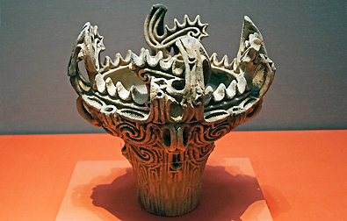

Široké rozšírenie pôvodne horskej keramiky kacusaka aj mimo pôvodnej oblasti Nagano svedčí o diaľkových kontaktoch, o preprave rôznych druhov hlín, hotových produktov, a možno z nej vyvodzovať aj medzikmeňové kontakty. Pre kacusakaskú keramiku sa stávajú typickými ozdobné motívy hada a zvieracích hláv, zdobiace okraje nádob. Ich funkcia bola možno odpudzovacia – mala ochraňovať pred jedovatými hadmi a inými zvieratami. V horskej oblasti vzrastá aj počet hlinených figúrok so zvieracími hlavami a zvýraznenými prsami a bokmi. Niektoré majú hlavu venčenú hadom, čo by nasvedčovalo kultovým obradom šamaniek. Figúrky sa často nachádzajú spolu s hlinenými lampami. Takisto sa objavujú falické kamene, obyčajne stojace pred domom alebo vnútri. Vovnútri domov bývajú sprevádzané jednou alebo viacerými figúrkami, čo môže byť svedectvom o rastúcom povedomí úlohy mužov v procese plodnosti.
Takéto symboly plodnosti, zrodu a rozmnožovania sú typické v ranom stredodžómonskom období v oblasti horskej kultúry. Avšak v nížinných oblastiach od Kantó na sever sa v druhej polovici stredného džómonu stále viac vyskytujú symboly starostlivosti o mŕtvych, napr. nádoby s pozostatkami mŕtvych, hlavne detí, zakopané pod vstupom do domu. Naproti tomu pre horskú kultúru sú typické nádoby, v ktorých sa rituálne pochovávala placenta novorodeňaťa.
Zachované kostry svedčia o tom, že stredodžómonskí ľudia vykonávali náročnejšiu fyzickú prácu, napr. kopanie, rúbanie stromov, mletie múky na žarnovoch, drvenie hľúz, hnetenie cesta. Takto spracúvaná potrava zasa spôsobovala menšie opotrebovanie zubov.
Zhoršujúce sa podnebie okolo 2400 pnl, zrejme dlhé daždivé obdobia, prinútili členov horskej kultúry sťahovať sa do nížin a pobrežných oblastí, kde strava začala viac závisieť na plodoch mora. Takmer 3000 stredodžómonských sídel v horách stredného Japonska (Čúbu) sa ku koncu džómonu zredukovalo na 250. „3500 → 250”
Na porovnanie s vývojom v okolitých oblastiach: v dobe japonského stredného džómonu na Tchajwane dochádza k rozpadu austronézskeho prajazyka, ktorého hovoriaci sa možno rozšírili až na Japonské súostrovie. V severnom Thajsku sa už vyrába bronz, ktorý sa neskôr rozšíri aj na sever - do Číny. V Číne panuje legendárny Žltý cisár (Chuang ti). Niekde na severe východnej Ázie možno dochádza k rozdeleniu dvoch príbuzných východoaltajských nárečí, z ktorých jedno bude predkom kórejčiny a druhé sa stane jedným zo zdrojov formovania japončiny.

Q - střední džómon
1. Kdy byl?
2. Jaké máme výrazné kulturní oblasti ve středním džómonu na Honšú a co je pro každou z nich typické?
3. Jaké jsou typické nové druhy keramiky?
4. Co víme o střednědžómonském člověku?

pozdný (neskorý) džómon (2400 – 1000 pnl)

(shrnutí) - pozdní džómon
-vysídlení středojaponských hor
-osídlování Z Jp – na Kjúšú se objevuje provazový vzor
-na Kjúšú černá hladká keramika gorjó – možný vliv z Kontinentu (napodobení kovových nádob?)
-v ostatních oblastech červený nátěr na keramice – ozdoba + vodovzdornost
-ústup zoomorfních motivů figurek, objevují se figurky realisticky antropomorfní (řec. zóon=zvíře, morfé=tvar, anthrópos=člověk)
-lov tuňáka. jaro – mušle, léto –rybolov, podzim – sběr ořechů, zima – lov jelenů: jelen v S Jp vymřel zřejmě následkem lovu
-domy asi polozemnice, nadále osadové prostranství (j. hiroba)
-vývin nábož. představ:
-první pohřebiště – možná kvůli vyčleňování mrtvých od živých
-druhý pohřeb – kostry pomalované červeným okrem
-úpravy chrupu trháním či opilovávaním, převážně muži – začalo se už v raném dž. v obl. Vnitř.moře Seto a šířilo se na V a S a ustálila se na J pobřeží Honšú – Tókaidó
-S Honšú – kamenné kruhy, zř. rituálního charakteru
-obchod:
-asfalt z obl. Akita – na spravovaných trhlinách nádob i v jiných oblastech
-obsidián z hor – sušené mořské potraviny z pobřeží

V tejto dobe v Číne vznikajú prvé doložené dynastie: Sia a po nej Šang.
V zhoršujúcich sa klimatických podmienkach dochádzalo k vysídleniu stredojaponských hôr, ľudia sa sťahovali aj do predtým menej osídlených oblastí – do ((MAPA) Kinki, Čúgoku, na Šikoku a Kjúšú. Takto sa nakoniec aj na Kjúšú objavuje keramika s povrazovým vzorom. Dochádzalo teda zrejme aj k značnému vzájomnému premiešavaniu jednotlivých oblastných skupín ľudí. Sídla boli objavené aj na Hokkaide.
Na Kjúšú sa neskôr objavuje nový typ keramiky, typ gorjó, ktorý má čierne hladké steny a možno predstavuje úsilie o napodobnenie kovových nádob, možno už známych z pevniny. Predpokladá sa tu možný vplyv dobovej čínskej čiernej keramiky (čínska kultúra Lungšan, cca 2800-2000 pnl), a tieto kontakty mohli na Kjúšú priniesť aj prvú ryžu.
V ostatných oblastiach Japonska sa objavuje použitie červeného náteru na keramiku, ktorý slúžil takısto na ozdobu, ako aj na zamedzenie presakovaniu. Celkovo sa vytrácajú zoomorfné motívy figúrok, ktoré boli typické pre horskú kultúru stredného džómonu, a objavujú sa figúrky realisticky antropomorfné – napr. dogú

foto pozdnědžómonských dogú (keramických figurek)
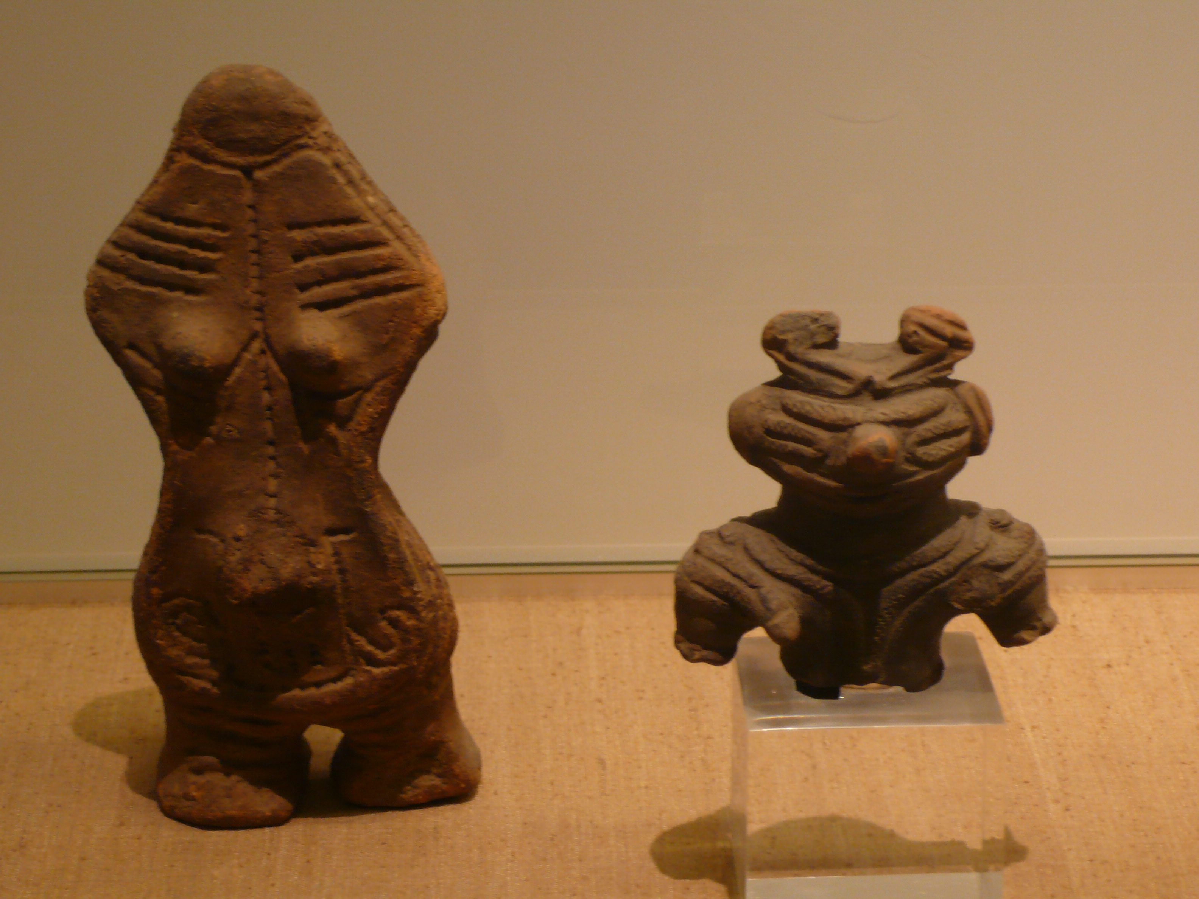

Dogú z Mijagi:
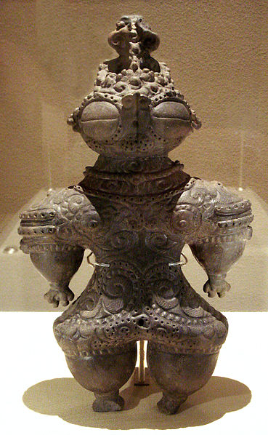

Zvýšil sa lov tuniaka na úkor lovnej zveri: postupné vymretie jeleňa v severnom Japonsku svedčí zrejme o tom, že ho zvýšene lovili, hlavne v zimnom období, kým obživa v ostatných ročných obdobiach sa riešila nasledovne: na jar zber mušlí, v lete rybolov a na jeseň zber orechovitých plodov.
Domy boli pravdepodobne plytkými zemľankami, niektoré mali stĺpy na podopieranie strechy. V odpadových jamách pri domoch sa nachádza stále viac antropomorfných figúrok. Kameňmi vyložené priestory bez dier po podporných stĺpoch sa vysvetľujú ako osadové priestranstvá, akési praveké námestia (hiroba), kde sa rovnako ako v predchádzajúcich obdobiach schádzala pospolitosť osady, možno na rituálne príležitosti.
Objavujú sa aj prvé pohrebiská; keďže doteraz sa telesné pozostatky mŕtvych pochovávali v blízkosti obydlí, vznik pohrebísk je možné interpretovať ako tendencia pozdnedžómonského človeka vylúčiť, vyčleniť mŕtvych; kontakt s ich svetom, stále vzdialenejším, pravdepodobne zabezpečovali šamanské médiá. S posunmi v náboženských praktikách zrejme nejako súvisí aj stále vyšší výskyt kostier pomaľovaných červeným okrom, zrejme dôkaz tzv. druhého pohrebu (očisťovanie kostí a prenášanie do druhého hrobu).
U živých ľudí sa objavuje rituál odstraňovania či opilovania zubov, u ktorého sa niekedy predpokladá južný pôvod. Šíril sa postupne od raného džómonu z oblasti Vnútorného mora Seto smerom do Kantó a južného Tóhoku ((MAPA). Vykonával sa vo veku asi 15ich rokov a 70% nájdených pozostatkov tvoria muži. Táto prax bola napokon rozšírená hlavne na juhu oblasti Tókai ((MAPA); zmiešané pohrebiská, kde sa vyskytujú kostry s upravovaným aj neupravovaným chrupom, svedčia o vzájomnom premiešavaní medzi skupinami, ktoré tento rituál vykonávali, a tými, ktoré ho nevykonávali.
Na severnom Honšú sa našli pozostatky kamenných kruhov, ktoré zrejme tiež mali rituálny charakter (napr. Óju v pref. Akita).
Všetky tieto znaky svedčia o značnom vývine raných náboženských predstáv.
O komunikácii medzi oblasťami svedčia napríklad nádoby, ktorých trhliny boli opravené asfaltom, ktorý pochádzal len z niekoľkých lokalít v prefektúre Akita ((MAPA). Takisto prebiehal obchod medzi pobrežím (sušené morské potraviny) a stredojaponskými horami (obsidián).
Po -1500 sa ochladzuje a populácia zrejme klesá. Z tohto obdobia je už pomerne málo archeologických nálezísk.

Q – pozdní džómon
1. Kdy byl?
2. Co se dělo v oblasti keramiky? – nové typy nádob a figurek
3. Co víme o životě lidí a jejich víře?

závěrečný džómon (1000 – 300 pnl)

(shrnutí) - závěrečný džómon
-keramika podobná starší korejské megalitické kultuře mumun(ské)
-výrazná kultura na S – S Hošnú + J Hokkaida: leštěné a lakované misky (možná předkové Ajnuů)
-lakové umění – lak na okrový podklad (po džómoně obliba černého podkladu)
-sloupy tvaru Y podepírající střechu (známe později u Ajnuů)
-nálezy rýže ze SZ Jp – kontakty s Koreou
-nížina Kantó vyčerpaná, prosperujícími částmi se stává S a Kjúšú (Fukuoka)
-předpokládá se příchod prvních pěstovatelů rýže v mokrých polích
-nejdřív asi z oblasti Šanghaje
-později převažují lidé z Koreje
-každý typ džómonské keramiky mohl představovat samostatné společenství, které se od ostatních lišilo kulturou, ale možná i jazykem.

V tejto dobe bola v Číne tretia dynastia Čou a po nej nastal rozpad ríše v Období bojujúcich štátov (doba železná). V Kórei bola staršia megalitická kultúra Mumun zrejme porazená mladšou kultúrou bronzovou. (Japonská keramika tohto obdobia je podobného štýlu ako tzv. mumunská (mumun) v Kórei.)
V Japonsku pokračovala vyvážená kultúra, v ktorej zberačstvo bolo dopĺňané manipulovaním s rastlinami – možno ešte stále nie skutočné poľnohospodárstvo. V severnom Japonsku vrátane južného Hokkaida, kde v tomto klimaticky vyváženom období bolo pomerne teplo, sa vytvorila výrazná kultúra. Používala leštené a lakované misky - pravdepodobne každý člen rodiny mal svoju vlastnú.

foto: bohatost zdobení závěrečnědžómonské keramiky severu (pref. Iwate)
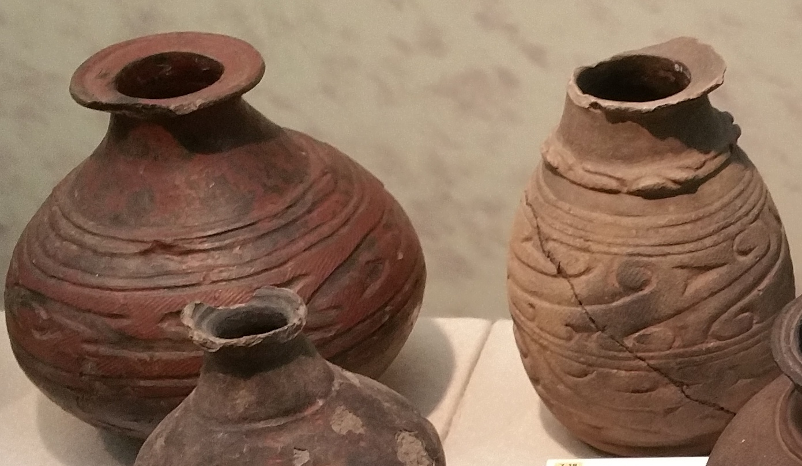

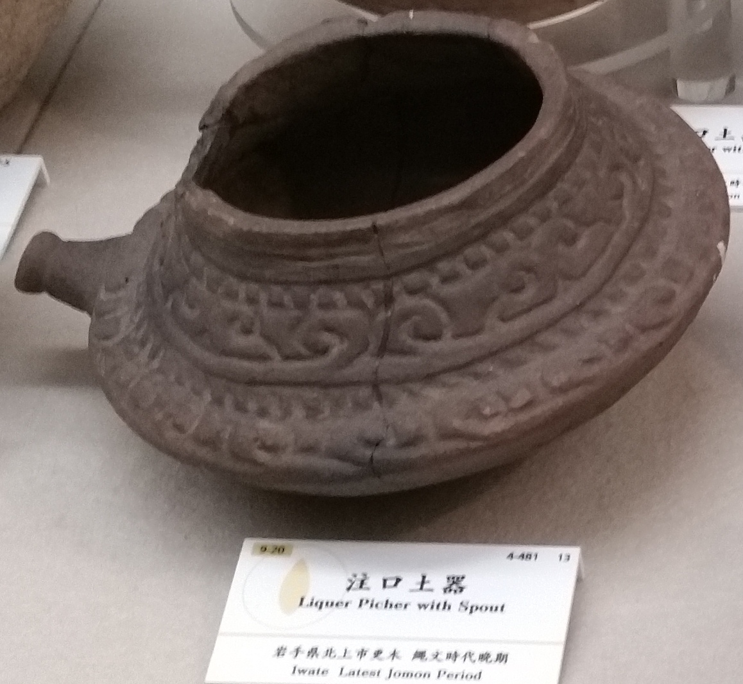

Výroba a používanie laku bolo už špecializovaným umením. Lak sa natieral sa na okrový povrch, takže výrobky boli okrovej farby. Ale po skončení džómonu získalo v Japonsku širšiu obľubu lakovanie na čierny podklad. Tieto dve farby lakovaných nádob sú typické dodnes (FOTO.
Domy mohli byť podopierané vidlicovitými stĺpmi tvaru Y, známe z neskorších období u obyvateľov Hokkaida - Ajnuov.
Zo severozápadného Japonska pochádzajú už aj nálezy ryže, čo svedčí o kontaktoch s Kóreou. Migrácii obyvateľov, ktorá charakterizuje nasledujúcu dobu jajoi, teda zrejme predchádzala kultúrna difúzia (šírenie kultúrnych výdobytkov).
Zdá sa, že nížina Kantó bola v tomto období, po desať tisíc rokoch neprerušeného ľudského osídlenia, na pokraji vyčerpania čo do potraviných zdrojov pre populáciu. Je možné, že oveľa živšími a aktívnejšími oblasťami sa stávala už spomínaná oblasť severného Japonska, a ďalším jadrom sa stávalo Kjúšú, hlavne jeho severná časť – oblasť dnešnej Fukuoky. ((MAPA) Záliv tam bol vtedy oveľa hlbší, morom zaplavená bola vtedy väčšia časť dnešných predmestí Fukuoky. V r. 1978 sa tu našli odtlačky nôh vo vrstvách pripadajúcich na záverečné džómonské storočia. Tieto šľapy boli zrejme odtlačené v bahne ryžového poľa. Predpokladá sa teda, že práve v tejto oblasti sa usadili prví ľudia, ktorí sem z pevniny priniesli pestovanie ryže v mokrých poliach..
Prišelci do oblasti Fukuoky teda boli ľudia z pevniny, prinášajúci novú kultúru, ktorá sa postupne v Japonsku šírila. Nepochybne prinášali aj nový jayzk – možno aj jazykY – mohli totiž prichádzať z rôznych oblastí kontinentálneho pobrežia: najranejší nositelia pestovania ryže pravdepodobne prichádzali z východnej Číny (čínske obdobia Čou a Bojujúce štáty) – išlo o oblasť Šanghaja ((MAPA), neskôr sa predpokladá prevaha presídlencov z Kórejského polostrova. Prisťahovalci teda predstavovali nový rasový typ, ktorý sa v nasledujúcich storočiach miešal s domácim džómonským obyvateľstvom.
Na severe bola situácia iná. Archeológovia spájajú severnú kultúru záverečného džómonu s Ajnuami, národom, ktorý pravdepodobne súvisí s neskoršími „Emiši“: Emiši predstavovali severných nepriateľov starovekého a stredovekého japonského štátu. Kultúra Emišiov a japonského štátu z archeologického hľadiska pôvodne vykazovala zhodné črty, ale akonáhle japonský štát zabral celé Honšú, o Hokkaidó sa už nestaral až do 19. storočia, kedy tam boli objavené náleziská uhlia a potenciál pestovania ryže. Ajnuovia na Hokkaide potom ostali izolovaní od južnejšej kulúry svojich bývalých súkmeňovcov, ktorých asimiloval japonský štát, a ostali na lovecko-zberačskej fáze vývoja. Veľa názorov považuje Ajnuov za jedinú skupinu, ktorá nezmenená prežila z rozličných džómonských skupín, ktoré v Japonsku žili. Ajnuovia ešte v 19. storočí, kým sa nezačali miešať s Japoncami, pravdepodobne predstavovali rasový typ, ktorý bol džómonským obyvateľom najbližší. Tento názor potvrdzujú aj poznatky osteologické, tj. vychádzajúce z kostrových pozostatkov džómonských nálezov. Určité antropologické črty spájajúce Ajnuov s paleoázijským obyvateľstvom Sibíri a vzdialene aj s kaukazskou (tj. „bielou“) rasou sa dajú vysvetliť tým, že najdlhšie suché spojenie medzi Japonskom a pevninou pretrvávalo práve na severe – medzi Hokkaidom a Sachalinom, umožňujúce tak ľudské migrácie v tejto časti japonských ostrovov. Pravekí predkovia Ajnuov by teda predstavovali jednu zo skupín džómonského obyvateľstva; takýchto skupín – či už líšiacich sa len kultúrne, alebo aj jazykovo, etnicky, bolo zrejme v džómonskom období viac a asi sa veľmi nemiešali, čo dokazuje výrazná typológia jednotlivých miestnych druhov keramiky. Avšak fyzické rozdiely medzi nimi neboli veľmi veľké. Rozdiely, ktoré pozorovať, bádatelia vysvetľujú nie etnickou rozmanitosťou, ale rozdielnosťami v potravinových možnostiach jednotlivých oblastí. A sú aj názory, že antropologická rozdielnosť džómonského človeka a dnešného Japonca je tiež vysvetliteľná potravinovým a typologickým rozvrstvením.
Musíme však zohľadniť aj nároky nastávajúcej – jajoiskej kultúry, ktorá sa zrejme neprenášala len abstraktne, tradíciou. Pravdepodobne ju do Japonska veľmi konkrétňe a hmatateľne priniesli prisťahovalci z pevniny; tentokrát to zrejme boli, ako sme už spomínali, prevažne prisťahovalci z Kórejského polostrova, ktorí do antropologickej mapy Japonska prispeli zaiste nie len kultúrne, ale aj antropologicky a jazykovo.

Dostávame sa do doby, na ktorú sa možno už vzťahujú najdávnejšie udalosti japonskej mytológie.

Q - závěrečný džómon
1. Kdy byl?
2. Jaký pozorujeme zeměpisný přesun prosperujícího centra?
3. Co víme o životě lidí?
4. Co svědčí o stále intenzivnějších kontaktech s Kontinentem?

https://www.youtube.com/watch?v=d2lJUOv0hLA&fbclid=IwAR3jz9_mkDo3a8qhHPtC2I-Tymf5Nv33IY2EShdR4uGqMbupnccMqb_Ui34
Underhill, Peter A. 2005 A synopsis of extant Y chromosome diversity in East Asia and Oceania. in Sagart, Blench, and Sanchez-Mazas 2005 The peopling of East Asia: Putting together archaeology, linguistics and genetics. London; New York; RoutledgeCurzon, pp. 297-313
wiki: "The third synthetic map shows a peak in Japan, with rapidly falling concentric gradients... Taken at face value, one would assume a center of demographic expansion in an area located around the Sea of Japan." Luigi Luca Cavalli-Sforza, The History and Geography of Human Genes p249, ISBN 0-691-08750-4.
KIDDER Jr., J. Edward. 2007. Himiko and Japan´s Elusive Chiefdom of Yamatai. Honolulu: University of Hawai´i Press, s. 112.
KIDDER Jr., J. Edward. 2007. Himiko and Japan´s Elusive Chiefdom of Yamatai. Honolulu: University of Hawai´i Press, s. 113.
HUDSON, Mark 1994 “The Linguistic Prehistory of Japan: Some Archaeological Speculations”. In.Anthropol. Sci. 102(3) 231-255, s. 236.
TAKAHASHI N. 1989 “Todoroki-shiki doki saiko [A reconsideration of Todoroki type pottery]”. Kokogaku Zasshi 75, 1-39 (English summary p. 127), cited in HUDSON, Mark 1994 “The Linguistic Prehistory of Japan: Some Archaeological Speculations”. In.Anthropol. Sci. 102(3) 231-255, p. 236.
OKAZAKI Takashi. 1993. “Japan and the continent” (transl. Janet Goodwin). In Cambridge History of Japan. Cambridge: Cambridge University press, p. 270.
Kidder s. 112-113.
HUDSON, Mark 1994 “The Linguistic Prehistory of Japan: Some Archaeological Speculations”. In.Anthropol. Sci. 102(3) 231-255. s. 236.
HUDSON, Mark 1994 “The Linguistic Prehistory of Japan: Some Archaeological Speculations”. In.Anthropol. Sci. 102(3) 231-255. s. 236.
STAROSTIN, Sergej A., DYBO, A.V., MUDRAK O. A. 2003 Etymological Dictionary of the Altaic Languages, 3 volumes. Leiden: Brill Academic Publishers, s. 235.
KIDDER Jr., J. Edward. 2007. Himiko and Japan´s Elusive Chiefdom of Yamatai. Honolulu: University of Hawai´i Press, s. 111.
KIDDER Jr., J. Edward. 2007. Himiko and Japan´s Elusive Chiefdom of Yamatai. Honolulu: University of Hawai´i Press, s. 113.
KIDDER Jr., J. Edward. 1993. “I. The earliest societies in Japan.” In Cambridge History of Japan I. Cambridge: Cambridge University press, p. 63.
Crawford, Gary W, and Lee, Gyoung-Ah 2003 Agricultural origins in the Korean peninsula. Antiquity 77(295) pp 87-95
Unger, J. Marshall 2009 The Role of Contact in the Origins of the Japanese and Korean Languages. Honolulu: University of Hawai’i Press, p 8
KIDDER Jr., J. Edward. 1993. “I. The earliest societies in Japan.” In Cambridge History of Japan I. Cambridge: Cambridge University press, p. 80.

